Spanner verbucht neuen Laufzeitrekord bei Holzvergaser-Anlagen:
Über 40.000 Betriebsstunden seit Anfang 2010

.

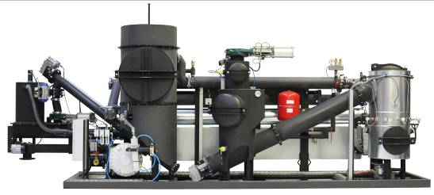
Die Spanner Holzvergaser

Neufahrn / NB, 11.05.2015: Die Spanner Re² GmbH aus Neufahrn in Niederbayern meldet einen neuen Laufzeitrekord, mit dem die von ihr produzierten Holz-Kraft-Anlagen erneut ihre hohe Langlebigkeit unter Beweis stellen: G. Hofer, Eigentümer eines holzverarbeitenden Unternehmens in Niederbayern hat die 40.000 Betriebsstunden-Marke geknackt und inzwischen über 43.000 Betriebsstunden erreicht. G. Hofer nahm seine Holz-Kraft-Anlage Anfang 2010 in Betrieb. Er konnte die Jahresbetriebsdauer von anfangs 7.000 Betriebsstunden auf mittlerweile über 8.400 Betriebsstunden steigern, was einer Verfügbarkeit von 96% entspricht. Insgesamt hat die Anlage 1.300.000 kWh elektrische Energie im Wert von über 250.000 € erzeugt.
„Uns freut es, wenn Betreiber von Holz-Kraft-Anlagen so gute Ergebnisse erzielen. Das zeigt, welches Potenzial in dieser Technik steckt. Aus einem einfachen Hackschnitzel wird Strom, und das dann wenn er gebraucht wird.“, so Thomas Bleul, Geschäftsführer von Spanner Re².
Ein Motortausch wurde bisher erst einmal vorgenommen, nämlich nach 35.000 Betriebsstunden zu einem Preis von ca. 5.500 €. Wegen der hohen Robustheit und des geringen Preises des Motors liegen Kosten für den Motor-Tausch bezogen auf die über die Motor-Lebensdauer erzeugte elektrische Energie bei nur 0,5 ct/kWh.
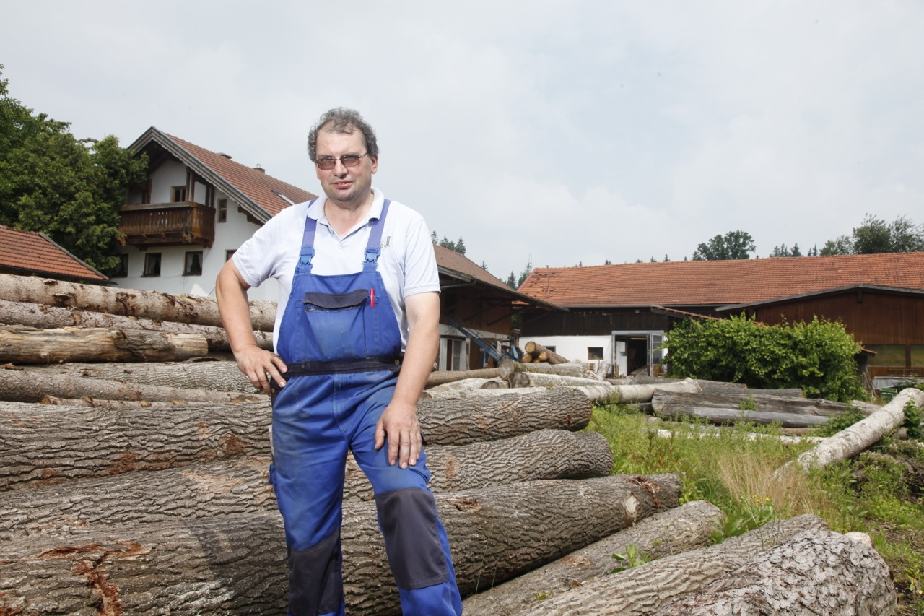
Der Holzverarbeitende Betrieb in Niederbayern war einer der ersten die sich für eine Spanner Holz-Kraft-Anlage entschieden hatten. Mit der Anlage ist G. Hofer sehr zufrieden: „Die Wirtschaftlichkeit der Holz-Kraft-Anlage lag von Anfang an über unseren Erwartungen und hat sich über die Jahre sogar noch verbessert.“
Weitere Informationen zur neuen Holz-Kraft-Anlage und zum gesamten Portfolio der Spanner Re² GmbH unter www.holz-kraft.de.

über Spanner Re²
Die Spanner Re² GmbH ist der führende Hersteller von kleinen, dezentralen Kraft-Wärme-Kopplungsanlagen für feste Biomasse. Spanner Holz-Kraft-Anlagen erzeugen gleichzeitig Strom und Wärme aus Holzhackschnitzeln. Es ist das erste Produkt dieser Art, das in Serie produziert wird und sich bereits in großer Zahl über mehrere Jahre bewährt hat. Spanner Holz-Kraft-Anlagen werden in der Land- und Forstwirtschaft, dem Hotel- und Gaststättengewerbe und bei Nahwärmenetzen eingesetzt. Die hohe Energieeffizienz, die Nutzung lokal nachwachsender Energieträger und die Kostenvorteile selbst erzeugten Stroms und Wärme sind die wesentlichen Vorteile dieser Anlagen. Spanner Re2 hat ebenfalls langjährige Erfahrung in der Produktion von Biomasse-Heizungen und ist auditierter Systemlieferant für Bosch/Buderus. Die Spanner Re² ist ein schnell wachsendes Unternehmen mit über 100 Mitarbeitern und gehört zur Spanner-Gruppe.
über die Spanner-Gruppe
Die Otto Spanner GmbH ist ein 1951 gegründetes, metallverarbeitendes Familienunternehmen, dass traditionell Automobilhersteller wie BMW und Porsche beliefert. In den vergangenen Jahren hat das Unternehmen erfolgreich in Wachstumsmärkten wie den erneuerbaren Energien und der Elektronik expandiert. Die Spanner-Gruppe besteht heute aus insgesamt vier Unternehmen, die zusammen über 360 Mitarbeiter beschäftigen.
Pressekontakt:
Spanner Re² GmbH
Niederfeldstr. 38
84088 Neufahrn i. Ndb.
Tel: +49 8773 70798-111
Fax: +49 8773 70798-299
e-Mail: pr@holz-kraft.de
www.holz-kraft.de

